Projektna dokumentacija
Elektronsko poslovanje
SMART BELGRADE

Članovi tima: | Ime i prezime | Broj indeksa
Članovi tima: | Luka Pantelić | 0177/2025
Članovi tima: | Nemanja Petrović
Mentor:

Uvodne informacije o projektu

Naziv projekta: | Smart Belgrade
Kratak opis ideje (max 3–4 rečenice): | Ideja projekta SMARTBELGRADE je da sve najvažnije usluge za ljude koji žive ili borave u Beogradu budu na jednom mestu, u jednoj aplikaciji. Korisnici mogu da se snađu po gradu, vide šta da obiđu, gde da jedu ili izađu, ali i da obavljaju svakodnevne obaveze bez čekanja – od zakazivanja pregleda i vađenja dokumenata, do kupovine karata i naručivanja namirnica. Cilj je da život u gradu bude brži, jednostavniji i praktičniji, kako za turiste tako i za stanovnike.
Problem koji projekat rešava u realnom okruženju: | Ovaj projekat rešava problem rasutih informacija i usluga, jer danas za svaku stvar moramo da otvaramo poseban sajt ili aplikaciju. Ljudi gube vreme na čekanje, zakazivanja i traženje termina, pa SMARTBELGRADE sve to objedinjuje i ubrzava. Turisti se lakše snalaze u gradu, a stanovnici mogu jednostavnije da završe obaveze bez gužve i nepotrebnog odlaska na više različitih mesta. Na kraju, sve postaje dostupno na jednom mestu, što celokupno olakšava svakodnevni život.
Kratko obrazloženje zašto je ideja važna / aktuelna: | Ova ideja je važna zato što ljudi danas sve više očekuju da mogu da završe obaveze brzo i bez komplikacija. Gradovi postaju sve veći i dinamičniji, pa aplikacija koja objedinjuje usluge stvarno olakšava svakodnevni život. SMARTBELGRADE je aktuelan jer prateći modernu tehnologiju i navike korisnika, nudi praktično rešenje za gužve, traženje informacija i duga čekanja. Uz ovakav sistem, Beograd bi postao organizovaniji i pristupačniji i turistima i ljudima koji u njemu žive.

Prva faza

Analiza ekosistema
U ovoj sekciji studenti treba da analiziraju okruženje u kojem se njihova poslovna ideja razvija. To podrazumeva identifikovanje industrije, tipičnih korisnika, najvažnijih aktera i trendova koji utiču na funkcionisanje rešenja. Važno je da opišete gde se vaša ideja „dešava“ – koji su glavni izazovi i promene u tom okruženju, kakve navike imaju korisnici, ko su potencijalni partneri ili regulatori, i kakvi se tehnološki i poslovni trendovi trenutno pojavljuju. Cilj ove sekcije nije samo opisana slika tržišta, već razumevanje šireg konteksta koji utiče na vašu ideju.
Obavezni elementi
Opis industrije / domene:
U kom sektoru se ideja razvija? (edtech, fintech, e-commerce, zdravstvo…)
Stakeholderi ekosistema:
- korisnici
- partneri
- regulatori
- konkurenti
- drugi relevantni akteri
Trendovi na tržištu:
- digitalizacija
- AI trendovi
- mobilno poslovanje
- ponašanje korisnika
Kratak zaključak:
Šta ovo znači za vaš projekat?
Opis industrije / domene:
SMARTBELGRADE se razvija u domenu digitalnih usluga i pametnih gradova. To je spoj više oblasti – e-government, e-commerce, turizma, mobilnih aplikacija i servisa za svakodnevni život. Ukratko, ideja se nalazi u centru modernog urbanog života gde se sve više stvari seli na internet i u aplikacije.
Stakeholderi ekosistema:
Glavni korisnici su ljudi koji žive u Beogradu i turisti koji dolaze u grad. Partneri mogu biti gradske institucije, turističke organizacije, zdravstvene ustanove, javni prevoz, servisi za tehničke preglede, restorani i hoteli. Regulatori su uglavnom državne i gradske službe, posebno oni koji se bave upravom, turizmom i saobraćajem. Kao konkurente možemo računati postojeće pojedinačne aplikacije (npr. zasebne aplikacije za prevoz, karte, turizam, dostavu), ali nijedna od njih ne nudi sve na jednom mestu. Tu su i drugi akteri kao što su lokalna preduzeća, prevoznici, kulturne ustanove i razni privatni servisi.
Trendovi na tržištu:
Digitalizacija raste iz godine u godinu i sve više ljudi očekuje da administrativne stvari mogu da završe online. AI se koristi za personalizovane preporuke, pametne mape i automatsku organizaciju servisa. Mobilno poslovanje postaje standard – korisnici najviše koriste telefon za plaćanja, navigaciju, rezervacije i komunikaciju. Navike korisnika se menjaju tako da žele brže, jednostavnije i jasnije rešenje bez gubljenja vremena na više različitih platformi.
Kratak zaključak:
Sve ovo pokazuje da postoji realna potreba za jednim centralnim mestom koje objedinjuje gradske usluge. Tržište ide u tom smeru, ljudi su spremni da koriste ovakva rešenja, a grad dobija efikasniji način organizacije. SMARTBELGRADE se uklapa u savremene trendove i rešava konkretne probleme, što ga čini aktuelnim i perspektivnim projektom.

Problem i potrebe korisnika
Ovo je jedna od najvažnijih sekcija, jer definiše zašto vaša ideja postoji. Jasno opišite ko je vaš primarni korisnik i koji konkretan problem ima. Fokusirajte se na korisničke potrebe, frustracije i situacije u kojima taj problem nastaje. Možete razmotriti kako korisnici trenutno rešavaju taj problem i koje nedostatke postojećih rešenja prepoznajete. Ova sekcija treba da pokaže da razumete korisnike i da je problem zaista vredan rešavanja. Što preciznije formulišete problem, to će vaše rešenje biti bolje, jasnije i sa većom vrednošću.
Obavezni elementi:
Ko je primarni korisnik?
Koje sekundarni korisnik (ako postoji)?
Koji problem korisnik ima? (1–3 ključna problema)
Šta su potrebe korisnika?
Kako se problem trenutno rešava? (postojeće alternative)
Zašto je potrebno novo rešenje?
Ko je primarni korisnik?
Primarni korisnici su ljudi koji žive u Beogradu i svakodnevno se susreću sa obavezama kao što su zakazivanje pregleda, vađenje dokumenata, kupovina karata, snalaženje u saobraćaju i obavljanje raznih servisa.
Ko je sekundarni korisnik?
Sekundarni korisnici su turisti koji dolaze u Beograd i žele brzo da se snađu u gradu – da vide šta da posete, gde da jedu, kako da se prevezu i gde mogu da nađu smeštaj.
Koji problem korisnik ima?
- Sve je rasuto po različitim aplikacijama i sajtovima, pa korisnik troši vreme tražeći gde šta može da uradi.
- Zakazivanja i administrativne obaveze često zahtevaju odlazak na više mesta i čekanje u redovima.
- Turisti teško pronalaze pouzdane informacije na jednom mestu i često se oslanjaju na više različitih izvora.
Šta su potrebe korisnika?
Korisnicima treba jedno centralno mesto gde mogu da završe što više obaveza bez lutanja. Žele brzu navigaciju, jasne informacije, jednostavno zakazivanje, lakše plaćanje i preporuke koje su pouzdane. Turistima treba jasan vodič kroz grad, a stanovnicima funkcionalan servis koji štedi vreme.
Kako se problem trenutno rešava?
Ljudi koriste mnogo odvojenih aplikacija – posebno za prevoz, posebno za plaćanja, posebno za zakazivanje pregleda, posebno za karte, posebno za turizam… Sve to funkcioniše, ali je sporo, konfuzno i zahteva dosta prebacivanja i traženja.
Zašto je potrebno novo rešenje?
Zato što sada nema jedne aplikacije koja objedinjuje sve najvažnije gradske usluge. SMARTBELGRADE uklanja potrebu za više različitih platformi, smanjuje gubljenje vremena i olakšava svakodnevne obaveze. Korisnik sve radi na jednom mestu, brže i jednostavnije, što ga čini praktičnijim i korisnijim od postojećih alternativa.

Predlog rešenja
U ovom delu predstavite svoju ideju na jasan i jednostavan način – šta je vaše rešenje, kako funkcioniše i kako pomaže korisnicima. Fokus stavite na vrednost koju donosite, odnosno šta vaša ideja nudi bolje, brže ili drugačije u odnosu na postojeće alternative. Važno je da se usredsredite na ključne benefite i rezultate koje korisnik dobija korišćenjem vašeg rešenja. Ovaj deo treba da bude prijemčiv, lako razumljiv i usmeren na ono što čini vašu ideju posebnom.
Obavezni elementi:
Kratak opis rešenja
Kako rešenje funkcioniše u praksi
Koja je “predložena vrednost” (Value Proposition)?
Koji je glavni benefit za korisnika?
Po čemu je ideja drugačija od postojećih rešenja?
Kratak opis rešenja
SMARTBELGRADE je jedinstvena aplikacija koja okuplja sve važne gradske usluge na jednom mestu. Korisnici mogu da se snađu po gradu, zakažu termine, kupe karte, plate usluge i pronađu sve što im treba bez pretraživanja više različitih sajtova i aplikacija.
Kako rešenje funkcioniše u praksi
Korisnik u aplikaciji bira kategoriju – zdravstvo, prevoz, dokumenta, turizam, kupovina i slično. Zatim dobija jasne opcije za zakazivanje, plaćanje ili navigaciju, uz mogućnost da sve obavi digitalno. Turista može, na primer, da otvori mapu grada, vidi znamenitosti, restorane i rute kretanja, dok stanovnik može odmah da zakaže pregled ili kupi mesečnu kartu bez čekanja.
Predložena vrednost (Value Proposition)
Glavna vrednost SMARTBELGRADE-a je to što štedi vreme i uklanja komplikacije. Sve što je korisniku potrebno nalazi se u jednoj aplikaciji, organizovano i lako dostupno. Korisnik više ne mora da prelazi sa platforme na platformu ili da traži informacije na deset različitih mesta.
Glavni benefit za korisnika
Najveći benefit je jednostavniji svakodnevni život — brža organizacija, manje gužvi, lakše plaćanje i pouzdane informacije. Turisti dobijaju celog “vodiča kroz grad”, a stanovnici praktičan digitalni servis za obaveze.
Po čemu je ideja drugačija od postojećih rešenja?
Za razliku od drugih aplikacija koje pokrivaju samo jednu oblast (npr. samo prevoz, samo turizam, samo zdravstvene termine), SMARTBELGRADE sve to povezuje u jedno. Ideja nije da zameni postojeće servise, nego da ih objedini i učini mnogo pristupačnijim i jednostavnijim. To pruža korisničko iskustvo koje trenutno ne postoji ni u jednoj aplikaciji u Srbiji.

Analiza konkurencije
Ovde treba da pokažete da znate ko već postoji na tržištu i kako se vaš projekat pozicionira u odnosu na njih. Izaberite minimum tri konkurentska rešenja (direktna ili indirektna), ukratko opišite šta rade, ko su im korisnici i koje su im prednosti ili mane. Cilj nije da kritikujete konkurenciju, već da realno sagledate šta već funkcioniše i gde ima prostora za inovaciju. Razumevanje konkurencije vam pomaže da svoj projekat bolje diferencirate i da naučite iz postojećih primera.
Napomena: U ovoj fazi se ne radi “SWOT konkurenta”, već analiza tržišta kroz uporedni prikaz.
Obavezni elementi:
Kratka tabela: Naziv konkurenta / Opis / Ciljna grupa / Snage / Slabosti
Kratki osvrt: Šta možemo da naučimo od konkurencije?

Tabela konkurencije
Naziv konkurenta | Opis | Ciljna grupa | Snage | Slabosti
eUprava | Platforma za zakazivanje termina, digitalna dokumenta i državne usluge. | Građani Srbije koji obavljaju administrativne poslove. | Pouzdana, zvanična, pokriva veliki broj usluga. | Ne pokriva turizam, navigaciju, gradske servise i privatne usluge; interfejs ume da bude komplikovan.
Moovit / Google Maps | Aplikacije za navigaciju, javni prevoz, rute i kretanje po gradu. | Turisti i stanovnici koji koriste prevoz i navigaciju. | Odlične mape, navigacija u realnom vremenu, laka upotreba. | Nemaju zakazivanja, plaćanja, informacije o dokumentima, zdravstvu i slično.
Glovo / Wolt | Aplikacije za dostavu hrane i namirnica. | Građani koji žele dostavu do kuće. | Brza dostava, veliki broj partnera. | Fokusirane samo na dostavu; nemaju turizam, gradske usluge, javni prevoz i administrativne funkcije.
Od konkurencije možemo da naučimo da korisnici vole jednostavan dizajn, jasne korake i brzu upotrebu. Svaka od ovih aplikacija radi jednu stvar dobro, ali je problem što su usluge potpuno razdvojene. To nam pokazuje da postoji potreba za rešenjem koje spaja najbolje elemente iz više oblasti u jednu aplikaciju. SMARTBELGRADE ima prostora da ponudi šire, povezanije iskustvo koje trenutno ne postoji – nešto što ujedinjuje gradske servise, navigaciju, turizam i plaćanja na jednom mestu.

SWOT analiza
SWOT analiza vam pomaže da strateški sagledate svoju ideju. U delu Snage (Strengths) navedite šta je dobro u vašoj ideji – čime se ističe. Slabosti (Weaknesses) su elementi koje treba unaprediti ili oblasti u kojima imate ograničenja. Prilike (Opportunities) prikazuju pozitivne trendove na tržištu koji mogu da pomognu vašem projektu, dok Pretnje (Threats) predstavljaju rizike i spoljne faktore koji mogu uticati na uspeh. Ova analiza vam omogućava da realno sagledate situaciju i pripremite se za dalje faze razvoja.

Business Model Canvas BMC
U ovoj sekciji popunjavate BMC, alat koji na jednostavan i vizuelan način prikazuje kako vaš biznis funkcioniše. Svaki od devet blokova (korisnički segmenti, vrednosna ponuda, kanali, odnosi s korisnicima, izvori prihoda, ključni resursi, aktivnosti, partneri i struktura troškova) treba da bude kratko obrazložen. BMC služi da povežete sve elemente vašeg poslovnog modela na jednom mestu i razumete logiku funkcionisanja vašeg projekta. On će se tokom razvoja menjati, ali u ovoj fazi predstavlja vaš prvi kompletan model.
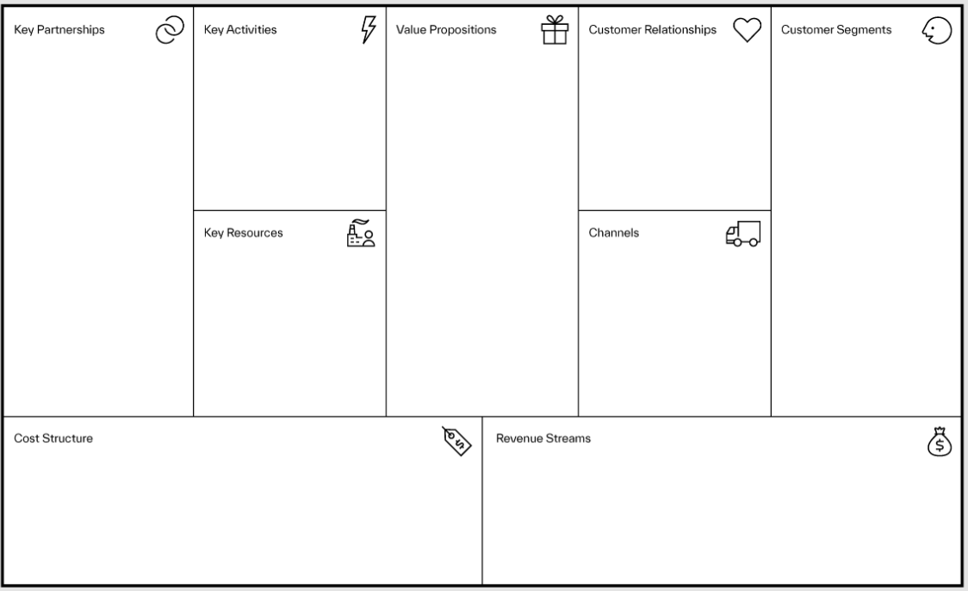

MVP – Definisanje obima
Iako se MVP ne razvija u ovoj fazi, važno je da već sada definišete šta će on sadržati. Zapišite šta je osnovna svrha MVP-a, koje ključne funkcionalnosti mora da ima i kako će korisnik zapravo komunicirati sa proizvodom u ovoj početnoj verziji. MVP treba da bude minimalan, ali dovoljno jasan da pokaže osnovnu vrednost vašeg rešenja. Ova definicija će vam pomoći da u drugoj fazi rada organizujete izradu sajta, prototipa i kasnije tehničkih rešenja.

ESG & Odgovorno inoviranje
Ovaj deo vas podstiče da razmislite o širem uticaju vašeg projekta, posebno u kontekstu održivosti, društvene odgovornosti i etičke upotrebe tehnologije. Ukratko opišite da li vaše rešenje doprinosi boljoj dostupnosti usluga, manjem negativnom uticaju na okolinu ili unapređenju kvaliteta života korisnika. Takođe razmotrite potencijalne rizike – da li rešenje može biti zloupotrebljeno, diskriminatorno, energetski neefikasno ili invazivno prema privatnosti? Cilj nije detaljna ESG analiza, već odgovorno razmišljanje o posledicama inovacije.
Ne evaluira se strogo, ali je obavezno razmišljanje.

Odgovoriti na 3 pitanja:
Da li vaša ideja doprinosi društveno odgovornom poslovanju? Kako?
Da li postoji potencijalni negativan uticaj na životnu sredinu ili zajednicu?
Kako biste osigurali etičku i odgovornu upotrebu vašeg rešenja?

Druga faza

Tehnička dokumentacija implementiranog projekta

